【例4-28】x-方向流水图
>>[x,y,z]=peaks;
>>waterfall(x,y,z);
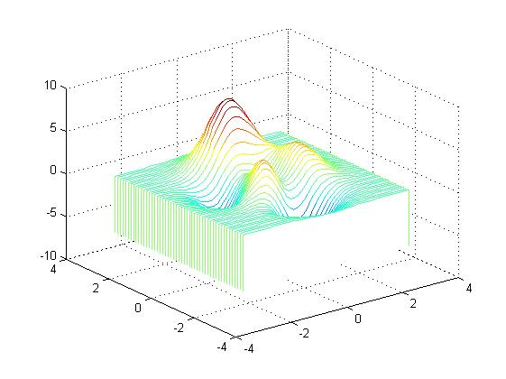
图4-28 x方向产生水流效果

